✅️ Доп. шпаргалки по 3 занятті )

❗️Для тих, хто буде створювати рефи в функціональних компонентах:

замість createRef використовуємо хук - useRef.

Призначення те саме, синтаксис також. Відмінність в одній із шпаргалок.

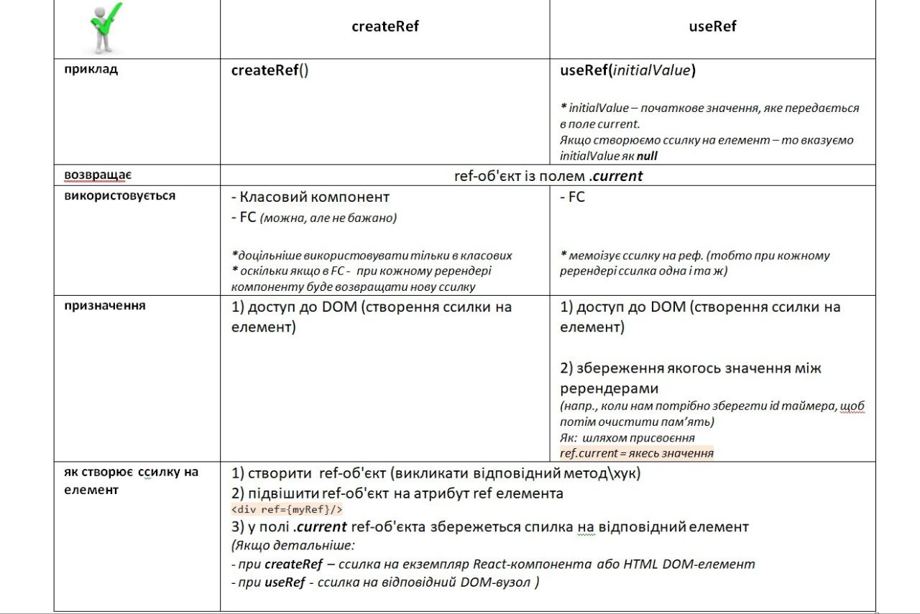

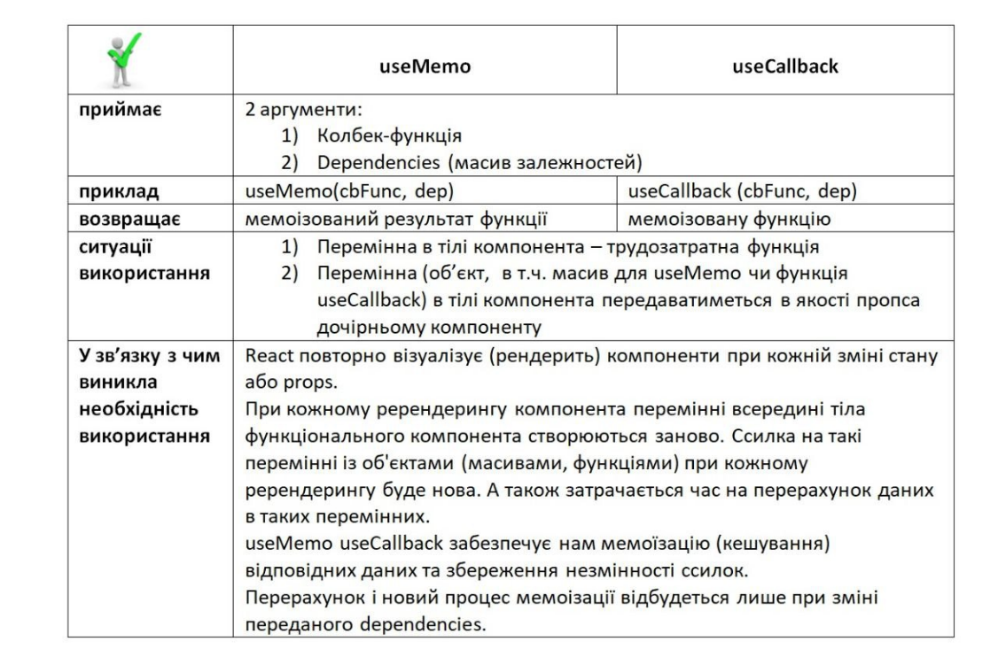

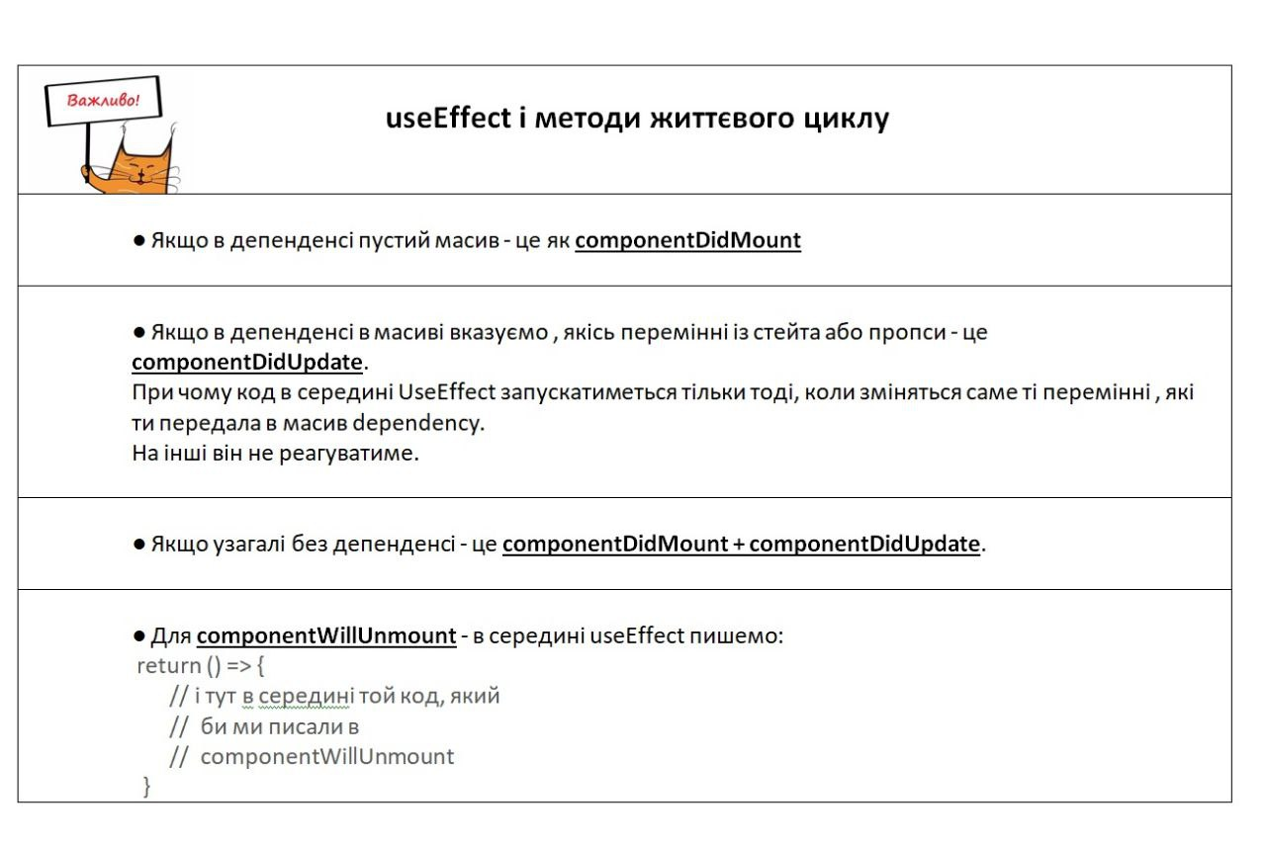

• componentDidMount - викликається 1 раз, коли компонент вперше відрисувався в DOM (тобто вперше відобразився в браузері)

Нюанс: в режимі розробки через StrictMode (в індексовому файлі) викликається 2 рази, щоб перевірити чи немає багів

• componentDidUpdate - викликається кожного разу, коли у нас повторно викликався ререндер, тобто коли у нас міняється state або props

• componentWillUnmount - 1 раз безпосередньо перед видаленням компонента із DOM ( з браузера )

✅️ Усі методи викликаються автоматично, самостійно.

Нам просто потрібно прописати логіку, яку ми хочемо реалізувати на певному етапі, у відповідний метод жит.циклу.

**щодо структури папок, як можна розбивати**

**(Це не вимога, є різні архітектурні підходи. Але напрактиці мінімально така розбивка зустрінеться)**

Для компонентів - директорія "components"

Для контексту - директорія "context"

Для hoc - директорія HOCs

Для допоміжних функцій в межах проекту - директорія "utils" або "helpers"

Для кастомних хуків - hooks

Для сторінок (при роутері) - "pages"

Для стилей - "styles"

Для картинок/відео/шрифтів - "assets"

Для можливих данних - "data"

Усі вищевказані директорії створюютбся в src

Створюємо директорію, якщо в ній будемо розміщувати відповідні файли.